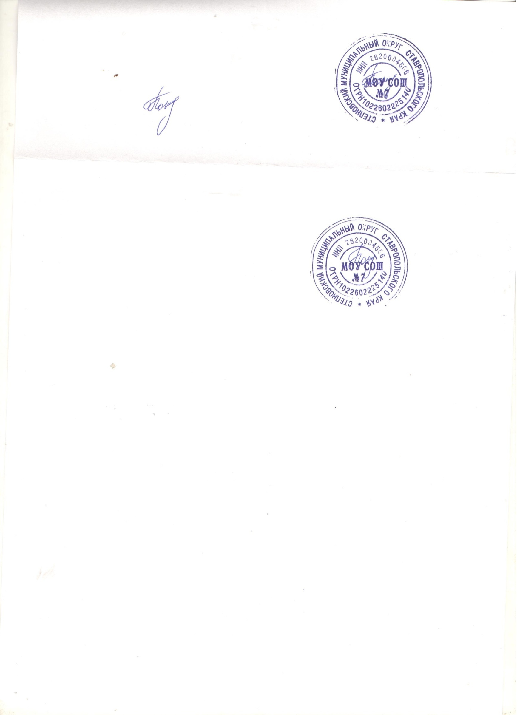Утверждаю:

и.о.директора школы

_______ Н.Ю.Гончаренко

**Меню**

« 18 » июня 2025 г. (3 день)

|  |  |  |  |  |  |
| --- | --- | --- | --- | --- | --- |
| № п/п | Наименование блюда | Выход блюда | Пищевые вещества | | |
|  | **завтрак** |  | Б, г | Ж, г | У, г |
| 1 | Каша рисовая с молоком | 200 | 5,0 | 5,4 | 33,0 |
| 2 | Какао с молоком | 200 | 4,2 | 3,3 | 29 |
| 3 | Бутерброд с маслом | 30/10 | 2,4 | 7,5 | 14,2 |
|  | **Обед** |  |  |  |  |
| 1 | Суп картофельный с горохом | 200 | 4,4 | 2,2 | 16,4 |
| 2 | Рагу из ц/б | 90/125 | 6,0 | 5,6 | 11,6 |
| 3 | Хлеб пшеничный и ржаной | 30/30 | 2,3/ 2,4 | 0,3/ 0,4 | 14,1/ 12,0 |
| 4 | Чай с сахаром | 200 | 0,2 | - | 14,9 |
| 5 | Банан | 200 | 3,2 | 15,0 | 20,8 |
|  | **Итого:** |  | **30,1** | **39,7** | **205,7** |

**Количество питающихся:30__**